TC4（＃131）比較圖
SOG 其他廠家 原樣
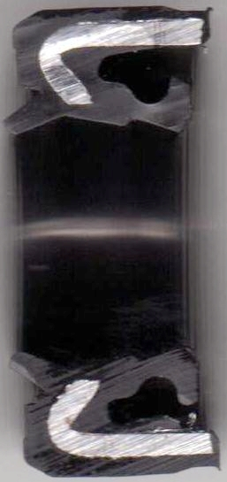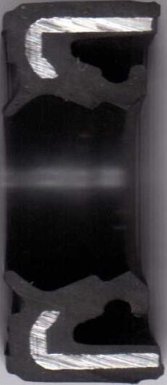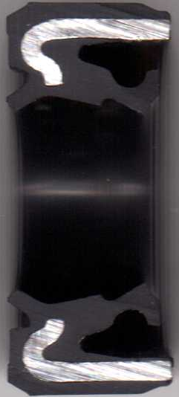

既旋轉又往複式
 | 鐵殼 | 副唇
SOG | 0.6mm | 無 | X
客樣 | 1.0mm+斜角 | 有R角 | 2個脖子 | 橡膠包料
 | 鐵殼增後以增加穩定性 | 往覆作動時較不會將油撥出 | 厚脖子為往復式設計用；  薄脖子為旋轉式設計用 | 往覆作動時較  不易產生斷裂

